Analisis Sentimen Terhadap Pengguna Indosat Pada Media Sosial X Menggunakan Metode Naïve Bayes

Classifier Dan Support Vector Machine

Puput Tri Santika*¹, Islamiyah², Amin Padmo Azam Masa³
^{1,2,3}Program Studi Sistem Informasi, Fakultas Tenik, Universitas Mulawarman
e-mail: *¹puputtri.sn@gmail.com, ²islamiyahunmul@gmail.com, ³aminpadmo@ft.unmul.ac.id

Abstrak
X adalah sebuah layanan sosial media dan juga mikroblog yang memungkinkan penggunanya untuk berinterkasi secara pribadi atau publik. Indosat Ooredo adalah salah satu penyedia layanan jaringan dan telekomunikasi Indonesia. Indosat memanfaatkan X untuk memberikan informasi kepada pelanggannya mengenai promo dan layanan terbaru dan juga digunakan sebagai tempat untuk menerima keluhan, kritik, dan saran. Namun pemantauan tweet pengguna Indosat tidak mudah, dikarenakan jumlahnya yang sangat banyak untuk diolah oleh karena itu, diperlukan analisis sentimen. Analisis sentimen adalah cara untuk memahami pendapat atau opini positif, negatif, dan netral. Opini yang diambil untuk penelitian ini berupa opini positif dan negatif, kemudian data tersebut diolah menggunakan bahasa pemrograman Python menggunakan algoritma Naïve Bayes dan Support Vector Machine. Tujuan dari penelitian ini adalah untuk mengevaluasi efektivitas dua algoritma klasifikasi yang digunakan, yaitu Naïve Bayes dan Support Vector Machine dan setelah itu membandingkan kinerjanya masing-masing. Tingkat akurasi, presisi, dan recall pada metode Naïve Bayes masing-masing adalah 78%, 78%, dan 77%. SVM, sementara itu menghasilkan nilai recall, akurasi, dan presisi sebesar 72%, 72%, dan 73%. Hasil tersebut menunjukkan bahwa Naïve Bayes memiliki kinerja paling baik dan hasil sentimen yang didapatkan yaitu negatif. Dengan akurasi tersebut, model yang dibuat mampu mengklasifikasi kelas sentimen positif dan negatif pada suatu dokumen dengan baik.

Kata kunci— Analisis Sentimen, Indosat, Naïve Bayes, Support Vector Machine

1. PENDAHULUAN

X adalah sebuah layanan sosial media dan juga mikroblog yang memungkinkan penggunanya untuk berinterkasi secara pribadi atau publik [1]. X adalah alah satu platform media sosial yang paling terkenal dan diminati di seluruh dunia, termasuk di Indonesia. Perusahaan-perusahaan besar banyak yang memanfaatkan X untuk keperluan bisnis. Perusahaan telekomunikasi di Indonesia, yakni PT Indosat, yang juga dikenal sebagai Indosat merupakan salah satu yang memanfaatkan media sosial X untuk keperluan bisnisnya.
Indosat Ooredoo adalah salah satu perusahaan penyedia layanan telekomunikasi dan jaringan yang ada di Indonesia. [2]. Indosat memanfaatkan sosial media X sebagai tempat untuk memberikan informasi kepada pelanggannya mengenai promosi dan layanan terbarunya. Indosat juga memanfaatkan X sebagai tempat untuk menerima keluhan, kritik, saran, serta untuk menjaga komunikasi antara Indosat dengan pelanggan untuk menjaga kualitas layanan dari Indosat.
Terdapat beberapa tweet keluhan, kritik, serta saran dari pengguna melalui akun X Indosat. Oleh karena itu, analisis sentimen diperlukan untuk mengetahui permasalahan apa saja yang dialami oleh pelanggan dan mengetahui sentimen pengguna, agar masalah serupa tidak terulang kembali di kemudian hari.
Penelitian sebelumnya yang dilakukan oleh [3] tentang Analisis Sentimen Opini Terhadap Vaksin Covid-19 pada Media Sosial Twitter Menggunakan Support Vector Machine dan Naïve Bayes yang terbukti memberikan nilai akurasi atau performa yang baik. Hasil akurasi dari algoritma Support Vector Machine adalah 90,47% dan algoritma Naïve Bayes adalah 88,64% dengan selisih akurasi 1,83%.
Berdasarkan latar belakang tersebut, penelitian ini bertujuan untuk menerapkan metode Naïve Bayes dan Support Vector Machine dalam analisis sentimen pengguna Indosat di media sosial X. Selain itu, penelitian ini bertujuan juga untuk mengevaluasi nilai tingkat akurasi dari kedua metode tersebut dalam mengidentifikasi sentimen positif dan negatif.

2. METODE PENELITIAN

Pengumpulan Data
Pengumpulan data dari X dilakukan menggunakan bahasa pemrograman Python. Proses pengambilan data dapat dilakukan dengan cara mengumpulkan data tweet berdasarkan pencarian menggunakan kata kunci ‘Indosat’, data tweet diambil dari tanggal 1 September 2023 sampai 30 Desember 2023 data yang diambil adalah data berbahas indonesia.
Data penelitian diambil dari media sosial X menggunkan library dari python yaitu dengan
tool twint bahasa pemrograman Python dapat digunakan untuk memperoleh data dari X tanpa memerlukan Twitter API. Data ini diambil langsung dari database Twint berdasarkan kata kunci pencarian yang ditentukan, dan hasilnya disimpan dalam format Comma Separated Values (CSV).
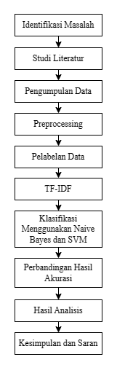
Gambar 1. Diagram Alur Penelitian

Analisis Sentimen
Analisis Sentimen adalah studi yang melibatkan bahasa pemrograman pikiran, bahasa komputer, dan analisis teks untuk mengidentifikasi opini dan emosi yang tersembunyi dalam sebuah teks. Tujuannya adalah untuk mengungkapkan sentimen yang terdapat dalam teks tersebut, seperti kelas positif, negatif, atau netral terhadap suatu produk atau opini. Teknik ini memungkinkan pengungkapan emosi dan tindakan yang terkandung dalam teks secara otomatis melalui media sosial atau platform lainnya. [4].

Text Mining
Text Mining merupakan teknik pengolahan data dengan cara menganalisis teks dari yang tidak terstruktur menjadi terstruktur. Salah satu tahapan penting dalam text mining adalah proses pengambilan data terlebih dahulu, yang kemudian harus melalui tahap pre-processing sebelum dapat dilakukan klasifikasi atau analisis lebih lanjut [5]. Proses ekstraksi informasi dalam text mining memungkinkan untuk melakukan analisis sentimen secara emosional guna mengidentifikasi apakah pernyataan tersebut bersifat positif atau negatif [6].

Term Frequency-Inverse Document Frequency (Tf-Idf)
Term Frequency-Inverse Document Frequency (TF-IDF) adalah algoritma pembobotan yang menetapkan nilai bobot kata berdasarkan seberapa sering kata tersebut muncul dalam dokumen. Tujuannya adalah untuk memberi nilai bobot pada kata-kata sesuai dengan seberapa sering kata-kata tersebut muncul dalam dokumen. Proses klasifikasi dokumen dapat memanfaatkan fitur-fitur kata yang telah diberi nilai bobot. [7].

Naïve Bayes
Thomas Bayes yaitu seorang fisikawan Inggris yang menemukan algoritma Naïve Bayes yang merupakan pendekatan klasifikasi yang menggunakan teknik statistik dan probabilitas. [8]. Metode Naïve Bayes adalah teknik klasifikasi dalam text mining yang dapat digunakan dalam analisis sentimen. Cara ini dikenal efektif dari segi akurasi dan kemampuan prediksi data. Naïve Bayes adalah sebuah metode statistik yang mampu memprediksi nilai probabilitas bahwa sampel data yang diberikan akan diklasifikasikan ke dalam class tertentu. Metode ini digunakan dalam penelitian untuk mengklasifikasikan data dari X dan membaginya ke dalam class positif dan negatif.

Support Vector Machine
Support Vector Machine (SVM) adalah salah satu metode pembelajaran terarah yang dapat menganalisis data dan menemukan pola yang diperlukan untuk analisis klasifikasi. SVM menggunakan fungsi hyperplane pada data untuk menentukan batas-batas antar kelas. Perhitungan hyperplane bertujuan untuk menemukan garis pembatas yang optimal sehingga data dapat dibagi dengan tepat menjadi dua kelas [9].

Confusion Matrix
Confusion Matrix merupakan sebuah alat (tools) visualisasi yang umum digunakan dalam supervised learning. Tiap kolom dari matriks ini mewakili contoh-contoh dari kelas yang diprediksi, sementara tiap baris mencerminkan kejadian pada kelas sebenarnya [10]. Confusion matrix digunakan untuk mengukur tingkat akurasi dari sistem klasifikasi. Hal ini melibatkan perhitungan jumlah data yang diklasifikasikan dengan benar dan yang salah berdasarkan algoritma yang digunakan. Confusion matrix merupakan proses evaluasi berbentuk matriks yang memberikan gambaran tentang seberapa tepat klasifikasi terhadap kelas-kelas yang diuji [11].
Tabel 1. Struktur Confusion Matrix
 | Actual Positive | Actual Negatif
Predicted Positive | TP | FP
Predicted Negative | FN | TN

3. HASIL DAN PEMBAHASAN

3.1 Pengumpulan Data
Proses pengumpulan data dari media sosial X menggunakan teknik crawling dengan bantuan library snscrape. Snscrape adalah sebuah pustaka yang akan digunakan untuk mengambil data dari media sosial X, termasuk Twitter. Proses crawling data dilakukan dengan menggunakan bahasa pemrograman Python di Google Colaboratory notebook.
Pengambilan data dilakukan dengan menentukan jumlah data tweet, query, dan rentang waktu yang diinginkan. Penelitian ini mengambil data tweet dengan query Indosat pada tanggal 1 September 2023 sampai 30 Desember 2023 dengan limit atau jumlah 1000 tweet. Setelah pengambilan data, selanjutnya dilakukan remove duplicates untuk menghapus data berganda atau baris yang berulang dengan tujuan untuk mendapatkan list satu data saja sehingga dari 1002 data menjadi 977 data.
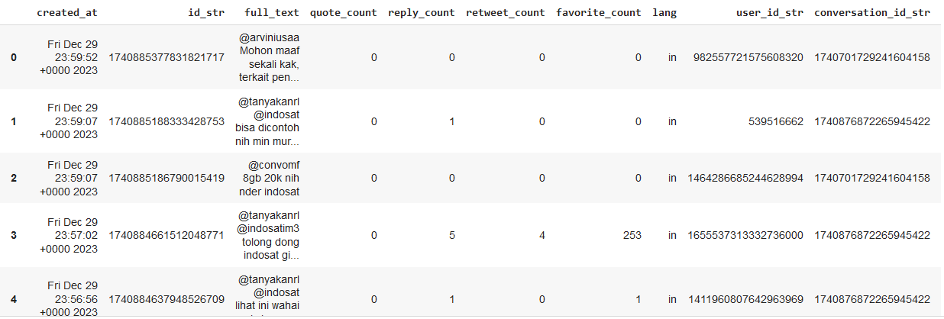
Gambar 2. Hasil Crawling Data

3.2 Preprocessing
Preprocessing adalah proses mengubah data yang tidak terstruktur menjadi data terstruktur. Berikut adalah langkah-langkah dari teks preprocessing :
- Cleaning
Proses cleaning digunakan untuk menghilangkan kata-kata yang tidak diperlukan seperti @ (at) untuk tautan, URL atau situs web seperti http, url, www, # (hashtag), RT (retweet), dan emoji.Hasil cleaning dapat dilihat pada Tabel 2.
Tabel 2. Cleaning
Sebelum Cleaning | Sesudah Cleaning
@convomf Plis aku dah pake indosat sejak tahun 2012 riil nambah mahal skrng ðŸ˜© mau ganti provider udh nyaman jg nomornya pake ini | Plis aku dah pake indosat sejak tahun riil nambah mahal skrng mau ganti provider udh nyaman jg nomornya pake ini

- Case Folding
Case Folding adalah proses pengubahan huruf besar menjadi huruf kecil dengan tujuan agar tidak ada perbedaan makna antara huruf besar dan huruf kecil. Hasil case folding dapat dilihat pada Tabel 3.
Tabel 3. Case Folding
Sebelum Case Folding | Sesudah Case Folding
Plis aku dah pake indosat sejak tahun riil nambah mahal skrng mau ganti provider udh nyaman jg nomornya pake ini | plis aku dah pake indosat sejak tahun riil nambah mahal skrng mau ganti provider udh nyaman jg nomornya pake ini

- Tokenizing
Tokenizing yaitu proses memisahkan teks ulasan menjadi kata-kata individual yang tidak saling terkait. Tokenizing berguna untuk menghitung frekuensi kemunculan kata dalam suatu dokumen. Hasil dari tokenizing dapat dilihat pada Tabel 4.
Tabel 4. Tokenizing
Sebelum Tokenizing | Sesudah Tokenizing
plis aku dah pake indosat sejak tahun riil nambah mahal skrng mau ganti provider udh nyaman jg nomornya pake ini | ['plis', 'aku', 'dah', 'pake', 'indosat', 'sejak', 'tahun', 'riil', 'nambah', 'mahal', 'skrng', 'mau', 'ganti', 'provider', 'udh', 'nyaman', 'jg', 'nomornya', 'pake', 'ini']

- Filtering
Filtering atau Stopword removal adalah proses menghapus kata yang tidak penting dan kata yang tidak berarti. Pada langkah ini, digunakan library NLTK untuk menghapus kata-kata yang terdaftar sebagai stopword dalam NLTK. Hasil dari filtering dapat dilihat padaTabel 5.
Tabel 5. Filtering
Sebelum Filtering | Sesudah Filtering
['plis', 'aku', 'dah', 'pake', 'indosat', 'sejak', 'tahun', 'riil', 'nambah', 'mahal', 'skrng', 'mau', 'ganti', 'provider', 'udh', 'nyaman', 'jg', 'nomornya', 'pake', 'ini'] | ['plis', 'dah', 'pake', 'indosat', 'riil', 'nambah', 'mahal', 'skrng', 'ganti', 'provider', 'udh', 'nyaman', 'jg', 'nomornya', 'pake']

- Stemming
Stemming yaitu proses untuk mengubah kata menjadi kata dasar. Pada langkah ini, menggunakan bantuan pustaka Sastrawi. Hasil dari stemming dapat dilihat pada Tabel 6.
Tabel 6. Stemming
Sebelum Stemming | Sesudah Stemming
['plis', 'dah', 'pake', 'indosat', 'riil', 'nambah', 'mahal', 'skrng', 'ganti', 'provider', 'udh', 'nyaman', 'jg', 'nomornya', 'pake'] | plis dah pake indosat riil nambah mahal skrng ganti provider udh nyaman jg nomor pake

- Normalisasi
Normalisasi adalah proses mengubah kata-kata yang tidak sesuai dengan ejaan atau kata tidak baku berdasarkan basis data kamus. Tahap normalisasi dilakukan untuk standarisasi kata yang memiliki makna sama dengan melakukan perubahan penulisan suatu kata yang disingkat dan tidak baku agar memilki arti yang seragam. Hasil normalisasi dapat dilihat pada Tabel 7.
Tabel 7. Normalisasi
Sebelum Normalisasi | Sesudah Normalisasi
plis dah pake indosat riil nambah mahal skrng ganti provider udh nyaman jg nomor pake | convomf plis dah pakai indosat riil nambah mahal skrng tidak provider udh nyaman juga nomor pake

3.3 Pelabelan
Proses labeling yang dilakukan yaitu untuk menentukan kelas dari setiap ulasan atau komentar dalam pembagian data kedalam kelompok jenis sentimen. Dalam penelitian ini, dilakukan uji model dengan kumpulan data yang telah dibagi menjadi dua kelompok, yaitu kelompok sentimen positif dan sentimen negatif. Pada tahap ini pemberian label (labeling) dilakukan pada semua twit yang akan digunakan sebagai data testing dan data training pada implementasi algoritma Naïve Bayes dan Support Vector Machine. Hasil pelabelan dapat dilihat pada Gambar 2.

Tabel 8. Hasil Labeling
Tweet | Label
mohon maaf kak kait tawar promo nomor beda ya kak sifat random acak tawar promo cek aplikasi myim umb ya kak terimakasih gea | Positif
indosat murahh | Positif
iya najis banget indosat mahal banget babi | Negatif
indosat lihat mimin hormat mahal karna hamba uang paspasan | Negatif

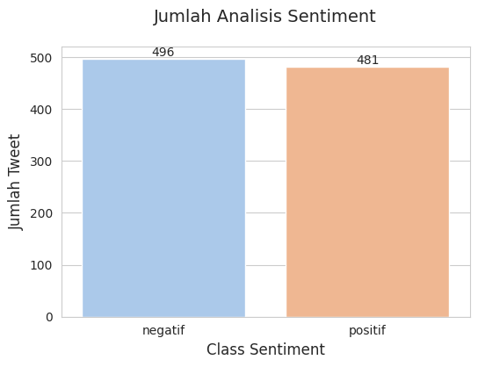
Gambar 3. Visualisasi Jumlah Sentimen

3.4 Pembobotan Kata (Tf-Idf)
Bobot TF-IDF digunakan untuk menilai pentingnya kata di dalam dokumen. Term Frequency (TF) yaitu semakin tinggi istilah yang muncul pada dokumen, semakin sering istilah tersebut muncul, dan semakin tinggi nilai bobot istilah tersebut.Tabel 9 merupakan sample hasil perhitungan TF-IDF.
Tabel 9. Tf-Idf
Term | tf |  |  | df | D/df | idf | w
Term | d1 | d2 | d3 | df | D/df | idf | d1 | d2 | d3
indosat | 1 | 1 | 1 | 3 | 1.00 | 0.00 | 0.00 | 0.00 | 0.00
rumah | 1 | 0 | 0 | 1 | 3.00 | 0.48 | 0.48 | 0.00 | 0.00
mati | 2 | 0 | 0 | 1 | 3.00 | 0.48 | 0.95 | 0.00 | 0.00
lampu | 1 | 0 | 0 | 1 | 3.00 | 0.48 | 0.48 | 0.00 | 0.00
ikut | 1 | 0 | 0 | 1 | 3.00 | 0.48 | 0.48 | 0.00 | 0.00
indosat | 0 | 1 | 1 | 2 | 1.50 | 0.18 | 0.00 | 0.18 | 0.18
pagi | 0 | 1 | 0 | 1 | 3.00 | 0.48 | 0.00 | 0.48 | 0.00
sinyal | 0 | 1 | 0 | 1 | 3.00 | 0.48 | 0.00 | 0.48 | 0.00
jelek | 0 | 1 | 0 | 1 | 3.00 | 0.48 | 0.00 | 0.48 | 0.00
banget | 0 | 1 | 1 | 2 | 1.50 | 0.18 | 0.00 | 0.18 | 0.18
ganggu | 0 | 1 | 0 | 1 | 3.00 | 0.48 | 0.00 | 0.48 | 0.00
kerja | 0 | 1 | 0 | 1 | 3.00 | 0.48 | 0.00 | 0.48 | 0.00
indosat | 0 | 0 | 1 | 1 | 3.00 | 0.48 | 0.00 | 0.00 | 0.48
paketnya | 0 | 0 | 1 | 1 | 3.00 | 0.48 | 0.00 | 0.00 | 0.48
mahal | 0 | 0 | 2 | 1 | 3.00 | 0.48 | 0.00 | 0.00 | 0.95
banget | 0 | 0 | 1 | 1 | 3.00 | 0.48 | 0.00 | 0.00 | 0.48

3.5 WordCloud
WordCloud yaitu menampilkan data kata – kata (term) yang paling sering muncul. Semakin sering sebuah kata muncul dalam teks, semakin tinggi frekuensi kemunculannya dalam analisis sentimen. Berdasarkan hasil data penelitian yang digunakan, kata-kata yang sering muncul yaitu Indosat, Sinyal, Kuota, Pulsa, Paket. Gambar 3 merupakan hasil visualisasi WordCloud.
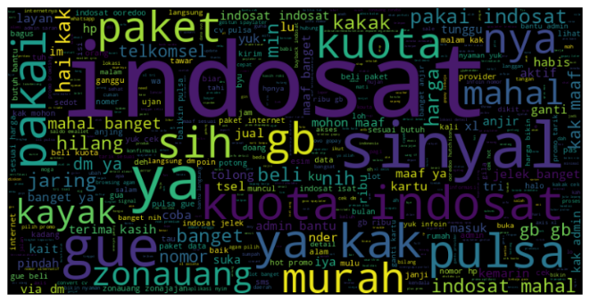
Gambar 4. WordCloud

3.6 Pembagian Data
Ada 977 data digunakan dalam penelitian ini. Data tersebut dibagi menjadi data latih atau data training dan data uji atau data testing dengan rasio 80% untuk data latih dan 20% untuk data uji.Sehingga hasil perbandingan jumlah data tes sebanyak 196 dan data training sebanyak 781.
Data latih atau data uji akan digunakan untuk melatih model, sementara data uji atau akan digunakan untuk pengujian model. Proses pelatihan dilakukan untuk memungkinkan model mempelajari pola dalam data teks sehingga saat menerima teks baru, sistem dapat memprediksi dengan tepat berdasarkan apa yang telah dipelajarinya sebelumnya. Data uji atau data testing digunakan untuk menguji kemampuan model dalam memberikan prediksi, sehingga didapatkan hasil akurasi model.

3.7 Oversampling SMOTE
Setelah berhasil melakukan preprocessing data, pelabelan dan pembagian data, kemudian data training dilakukan resampling dengan dengan menggunakan metode SMOTE untuk menyeimbangkan data.
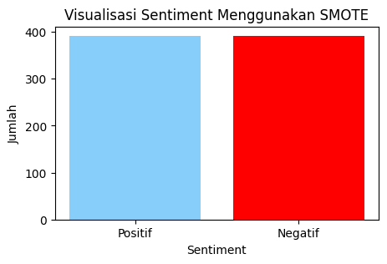
Gambar 5. Oversampling SMOTE

3.8 Pemodelan
Model Naïve Bayes dibuat dengan menggunakan MultinominalNB dalam library Scikit-learn. Hasil pengujian dari dataset yang telah dilatih menggunakan model Naïve Bayes menunjukkan bahwa akurasi yang dicapai sebesar 78%, presisi 78%, dan recall 78%, dan f1-score 77%. Hasil evaluasi menggunakan confusion matrix didapatkan prediksi benar pada sentimen positif atau true positif sebanyak 91 dan prediksi benar pada sentimen negatif atau true negatif sebanyak 61.
Setelah mendapatkan rasio dengan hasil rata-rata nilai dari akurasi, precision, recall, dan f1-score terbesar, kemudian dilakukan cross validation untuk mendapatkan akurasi yang maksimal. Pada penelitian ini digunkan 10-folds cross validation dengan hasil akurasi, presisi, dan recall tertinggi pada n ke-10 sebesar 75,64%, 80,09, 75,64%, dan 74,71%.
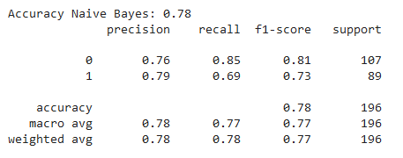
Gambar 6. Hasil Naive Bayes
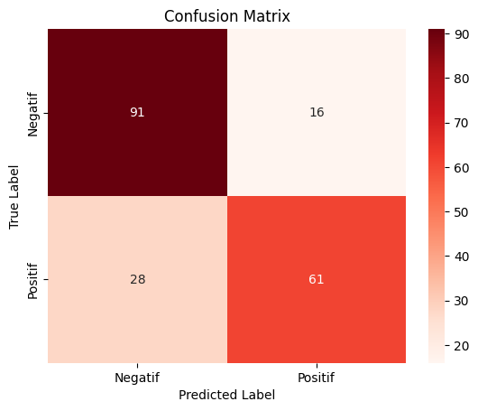
Gambar 7. Confusion Matrix Naive Bayes
Model SVM dibangun menggunkan library Scikit-learn dengan menggunkan modul SVC (Support Vector Classifier). Pada metode SVM menggunkan kernel linear dengan nilai parameter C terbaik adalah 1. Hasil pengujian dari dataset yang telah dilatih menggunakan model SVM menunjukkan bahwa akurasi yang dicapai sebesar 72%, presisi 72%, dan recall 73%, dan f1-score 72%. Hasil evaluasi confusion matrix didapatkan prediksi benar pada sentimen positif atau true positif sebanyak 70 dan prediksi benar pada sentimen negatif atau true negatif sebanyak 71. kemudian dilakukan cross validation untuk mendapatkan akurasi yang maksimal. Pada penelitian ini digunkan 10-folds cross validation dengan hasil akurasi, presisi, dan recall tertinggi pada n ke-5 sebesar 76,92%, 76,92%, 76,92%, 76,92% dan 76,92%.
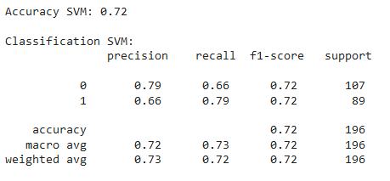
Gambar 8. Hasil SVM
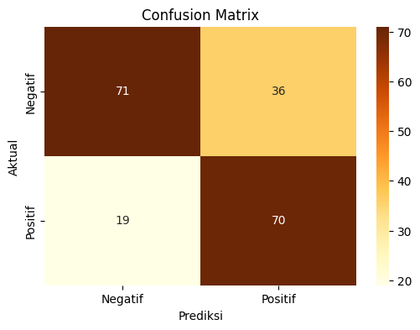
Gambar 9. Confusion Matrix SVM

4. KESIMPULAN

Implementasi pada metode Naïve Bayes dan Support Vector Machine telah berhasil melakukan analisis sentimen opini masyarakat terhadap provider Indosat dengan baik. Hasil analisis sentimen pengguna X terhadap provider Indosat sebagian besar adalah negatif. Metode Naïve Bayes memiliki nilai akurasi, presisi, dan recall yang lebih baik sebesar 78%, 78%, 77%. Pada metode SVM menguji dengan kernel linear dan parameter C 1 dimana hasil nilai akurasi, presisi, dan recall yaitu sebesar 72%, 72%, 73%. Hasil perbandingan menunjukan bahwa Naïve Bayes memberikan hasil nilai pengujian yang lebih baik dalam setiap perbandingan ratio.

5. SARAN

Untuk penelitian selanjutnya bisa dilakukan dengan menggunkan algoritma klasifikasi yang lain seperti K-NN, Decision Tree, dan lain-lain. Penelitian berikutnya juga bisa diambil pada media sosial lain seperti facebook, instagram atau pada aplikasi google play. Pada proses preprocessing data memiliki peran krusial dalam klasifikasi teks, di mana langkah-langkah yang diambil harus disesuaikan dengan karakteristik khusus dari dataset tersebut.

DAFTAR PUSTAKA

[1] D. Aryanti, “Analisis Sentimen Ibukota Negara Baru Menggunakan Metode Naïve Bayes Classifier,” J. Inf. Syst. Res., vol. 3, no. 4, pp. 524–531, 2022, doi: 10.47065/josh.v3i4.1944.
[2] A. Maghfiroh, Z. Arifin, and Sunarti, “PEMBELIAN ( Survei pada Mahasiswa Program Studi Administrasi Binis Tahun Angkatan 2013 / 2014 Fakultas Ilmu Administrasi Universitas Brawijaya Malang Pembeli Indosat Ooredoo ),” J. Adm. Bisnis, vol. 40, no. 1, pp. 132–140, 2014.
[3] F. Fitriana, E. Utami, and H. Al Fatta, “Analisis Sentimen Opini Terhadap Vaksin Covid - 19 pada Media Sosial Twitter Menggunakan Support Vector Machine dan Naive Bayes,” J. Komtika (Komputasi dan Inform., vol. 5, no. 1, pp. 19–25, 2021, doi: 10.31603/komtika.v5i1.5185.
[4] F. Prasetiawan, S. Widiyanesti, and T. Widarmanti, “Analisis Sentimen Mengenai Kualitas Layanan Jasa Ekspedisi Barang Sicepat Di Media Sosial Twitter Sentiment Analysis Regarding Quality of Sicepat Expedition Services On Twitter Social Media,” e-Proceeding Manag., vol. 9, no. 2, pp. 1–14, 2022.
[5] B. M. Pintoko and K. M. L, “Analisis Sentimen Jasa Transportasi Online pada Twitter Menggunakan Metode Naive Bayes Classifier,” e-Proceeding Eng., vol. 5, no. 3, pp. 8121–8130, 2018.
[6] Samsir, Ambiyar, U. Verawardina, F. Edi, and R. Watrianthos, “Sistem Informasi UMKM Bengkel Berbasis Web Menggunakan Metode SCRUM,” J. Media Inform. Budidarma, vol. 5, no. 1, p. 149, 2021, doi: 10.30865/mib.v5i1.2604.
[7] N. I. P. Kalingara, O. N. Pratiwi, and H. D. Anggana, “Analisis Sentimen Review Customer Terhadap Layanan Ekspedisi Jne Dan J & T Express Menggunakan Metode Naïve Bayes,” e-Proceeding Eng., vol. 8, no. 5, pp. 9035–9048, 2021.
[8] N. Haqqizar and T. N. Larasyanti, “Analisis Sentimen Terhadap Layanan Provider Telekomunikasi Telkomsel Di Twitter Dengan Metode Naïve Bayes,” Pros. TAU SNAR-TEK 2019 Semin. Nas. Rekayasa dan Teknol., vol. 10, no. 2, pp. 1–15, 2019.
[9] E. R. Indriyani, P. Paradise, and M. Wibowo, “Perbandingan Metode Naïve Bayes dan Support Vector Machine Untuk Analisis Sentimen Terhadap Vaksin Astrazeneca di Twitter,” J. Media Inform. Budidarma, vol. 6, no. 3, p. 1545, 2022, doi: 10.30865/mib.v6i3.4220.
[10] M. Farid and E. Firdaus, “Analisis Sentimen Tokopedia Pada Ulasan di Google Playstore Menggunakan Algoritma Naïve Bayes Classifier dan K-Nearest Neighbor,” JURIKOM (Jurnal Ris. Komputer), vol. 9, no. 5, pp. 1329–1336, 2022, doi: 10.30865/jurikom.v9i5.4774.
[11] D. A. Wulandari, “Analisis Sentimen Media Sosial Twitter Terhadap Reaksi Masyarakat Naive Bayes Analysis of Twitter Social Media Sentiment on the Public ’ S Reaction To the Drafts of Job Creation Law Using the Classification Method Naive Bayes,” e-Proceeding Eng., vol. 8, no. 5, pp. 9007–9016, 2021.

